Министерство образования Республики Беларусь

БЕЛОРУССКИЙ ГОСУДАРСТВЕННЫЙ УНИВЕРСИТЕТ

ИНФОРМАТИКИ И РАДИОЭЛЕКТРОНИКИ

Кафедра микро- и наноэлектроники

**Лабораторная работа №4**

**«ПРОГРАММИРОВАНИЕ С ИСПОЛЬЗОВАНИЕМ**

**ОДНОМЕРНЫХ МАССИВОВ»**

**Вариант 1**

|  |  |
| --- | --- |
| Выполнил: | студент группы 142701  Ахремчик Никита Андреевич |
| Проверил: |  |

Минск 2021

**Задачи:** написать и отладить программу разветвляющегося алгоритма.

**Индивидуальное задание**

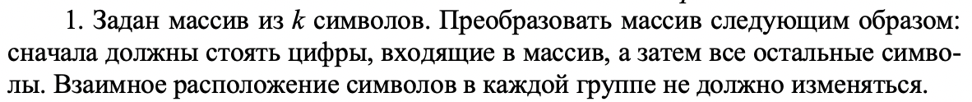

Текст программы:

#include <iostream>

**int** main(**int** argc, **const** **char** * argv[]) {

setlocale(LC_ALL, "Russian");

**int** k, counter=0;

std::cout << "Введите значение длину массива: "; std::cin >> k;

**char**\* arr = **new** **char** [k] {};

**char**\* brr = **new** **char** [k] {};

std::cout << "�'аш массив символов: ";

**for** (**int** i=0; i<k; i++)

std::cin >> arr[i];

**for** (**int** i=0; i<k; i++){

**if** (isdigit(arr[i])){

brr[counter] = arr[i];

counter ++;

}

}

**for** (**int** i=0; i<k; i++){

**if** (isalpha(arr[i])){

brr[counter] = arr[i];

counter ++;

}

}

std::cout << "Ваш массив символов после преобразований: ";

**for** (**int** i=0; i<k; i++)

std::cout << brr[i];

std::cout << std::endl;

**delete** [] arr;

**delete** [] brr;

**return** 0;

}

**Результат вывода программы:**

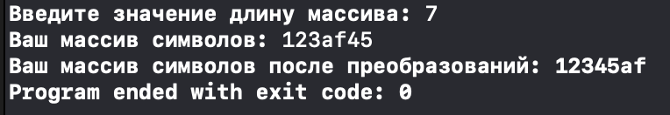

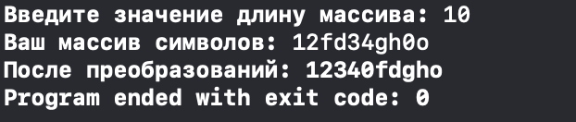

**Выводы:** В данной лабораторной работе я на практике освоил одномерные динамические массивы. Закрепил знания по: оператор условия (if), использовал цикл(for) . И сделал программу, демонстрирующую использование накопленных знаний в решении задачи (Вариант 1).